Тема Символи на українських писанках
Колесо — як знак злуки найвищого спокою з напруженою силою, є завершенням досконалості, образом Вічності Божої й представленням тієї безсмертності, яка виявляється в природі безперервним повторенням відродження життя.  У загальнохристиянському розумінні колесо є символом безсмертя й майбутнього небесного існування, образом безконечної Божої любові. | 

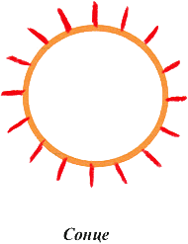 | Сонце — як центр і підстава небесних просторів, є носієм світла й життя. Бог — це світло, й тому сонце є символом Бога — головно Христа. У наших літургійних молитвах ми часто звертаємося до Христа як до Сонця-Правди.

Трикутник — є символом вогню, безсмертності та чоловічої й материнської сили.  У християнстві — це символ Пресвятої Трійці. Із вписаним у середині колесом — це символ Божого ока. | 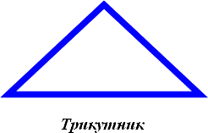

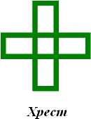 | Хрест — четверо-ріг, як символ всесвіту, є знаком чотирьох сторін світу, чотирьох вітрів, чотирьох пір року й чотирьох темпераментів.  У християнстві хрест — це святий знак відкуплення, яким церква все починає, благословляє й освячує: Тому належить йому серед християнських символів перше місце.

Дерево життя — як космічне дерево, є символом небесної осі й скарбницею життя; з'єднує у собі тривалість і минулість, стійкість і рушійність, силу й слабкість, вершини й низини; це символ безперервно відновлюваної природи.  Дерево має у Святому Письмі центральне місце. Із багатьох і різних понять можна висунути суттєве, а саме: дерево — це поняття всього доброго й вартісного; це образ Божої Мудрості, вкорінення у Божу Волю й Боже Довір'я. | 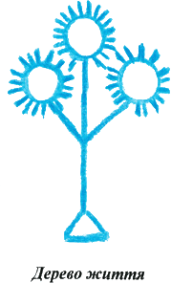

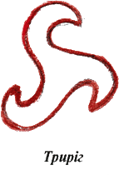 | Триріг — це знак святого числа З і трибожества. Число 3 є символом симпатії й порядку й тому класичним числом культових повторень.

Свастика — це знак святого вогню й сонця.  У християнстві свастика є символом Величі Божої. В ранньому християнстві свастика вживана як охорона перед злими духами. | 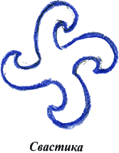

 | Спіраль — є знаком вегетативної й органічної плодючості, і як знак сонця, є володарем бігу часу. Числа 7 і 12 належать до цього аспекту сонця.  Це теж символ порядку таїнства літургійного року.

Блискавка — це небесний вогонь, рівночасно караючий і освячуючий; це поява сонячної сили й вістун божественного; до чого вона діткнеться, те стає освяченим. У християнстві це блиск Божої Ласки. | 

Граблі — це символ дощу — горішньої й долішньої води, що вийшла з неба й землі. У Старому Завіті дощ є праобразом обіцяного Спасителя; в Новому Завіті символом ласки є благовісти науки Святої Євангелії.

Колосся й зерно — є уособленням предків, святою їжею й осідком сонячного божества.  У християнстві колосся символізує Воскресіння, Таїнство Христа й Божого Царства. Пізніше стає колосся і символом Святої Тайни Євхаристії. | 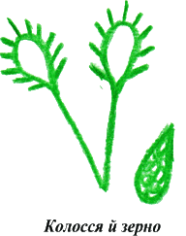

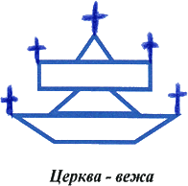 | Церква-Вежа — це символ святої гори, верхи якої сягають до небес. Вона є теж знаком стремлінь до висот.  Церква й дзвіниця в християнстві є покликом для людей і символом стремлінь до вічності.

Дубовий листок — як частка дуба, в якого так легко вдаряє грім і який є осідком божого грому, символізує силу богів погоди.
Гілка — як частинка, представляє цілість дерева й тому є культово важливим символом.
Це образ повної живучості Божої Ласки, завжди свіжої чесноти та добрих діл. Свячена лоза є охороною проти хвороб та злих сил. Гілка Зелених Свят є первістком природи, даром весняної квітучості й символом безконечного життя та Божої Ласки.
Ромб — знак землі, є одним з найдавніших символів. Зображення ромба досить часто зустрічаються на вишиваних рушниках та сорочках, в килимарстві, різьбленні тощо. На писанках ромб існує у вигляді окремого символу, або у поєднанні з іншими елементами. Розкреслений ромб символізує оброблену, зорану, доглянуту землю.
Якщо розглядати писанку як своєрідну модель світобудови з тривимірним поділом — підземне царство, земля і небеса, то зображення ромба найчастіше зустрічається в середньому поясочку, що і є втіленням земної поверхні, тверді.
Писанки з ромбовидним зображенням найпоширеніші на Гуцульщині та Буковині.
Зображення води на писанках дуже різноманітне, найчастіше зустрічаються писанки з назвами «грабельки», «кривульки», «безкінечник». На писанці «грабельки» ми бачимо стилізоване зображення хмари у вигляді трикутника, або однієї лінії, з якої цівочками стікає небесна волога, котра зрошує і дає життя всьому живому. Поєднання символів Води та Сонця, яке є джерелом не тільки світла, але й тепла, стилізовано зображує теплі весняні потоки води, що спадають з небес на землю. Крапки означають зерна та сім 'я іншого насіння, котре має прорости.
Зорі. Писанки із зображенням зірки мають назву «рожа», «ружа». А залежно від місця, де вони намальовані, можуть називатись ще й «рожа бокова», «рожа сторцова». За кількістю промінчиків зорі можуть називатися «рожа повна», «шолудива рожа».
Зорі є символами небесних світил — Сонця, Місяця, які були надзвичайно важливими в житті людини, як джерело світла й тепла. Основна суть Великодніх свят в давні часи — прославляння відродження сонця після зимової «смерті». Малюнок зірки — «ружі» є одним з найулюбленіших у всьому українському писанкарстві. Найчастіше зустрічається на писанці зображення зірки, що має вісім промінчиків, але іноді їх може бути й шість.
Крапки. Досить часто на писанках зустрічаємо зображення крапок, значення цього символу надзвичайно розмаїте. Крапки символізують зерно, або проросле зерно, інколи можуть мати значення небесних світил — зірочок, якими рясно всипаний небосхил. Крапка також: є ніби зменшеним зображенням пташиного яйця. Крапки на писанках символізують присутність сонячного світла. І ще одне значення крапки — це сльози Божої Матері, які впали на крашанку, коли вона оплакувала Ісуса Христа.
Іноді оздоблення великодніх писанок робиться за допомогою лише крапочок, така техніка через те й зветься: «крапанка». Вважається, що найперші писанки були оздоблені саме крапками.

